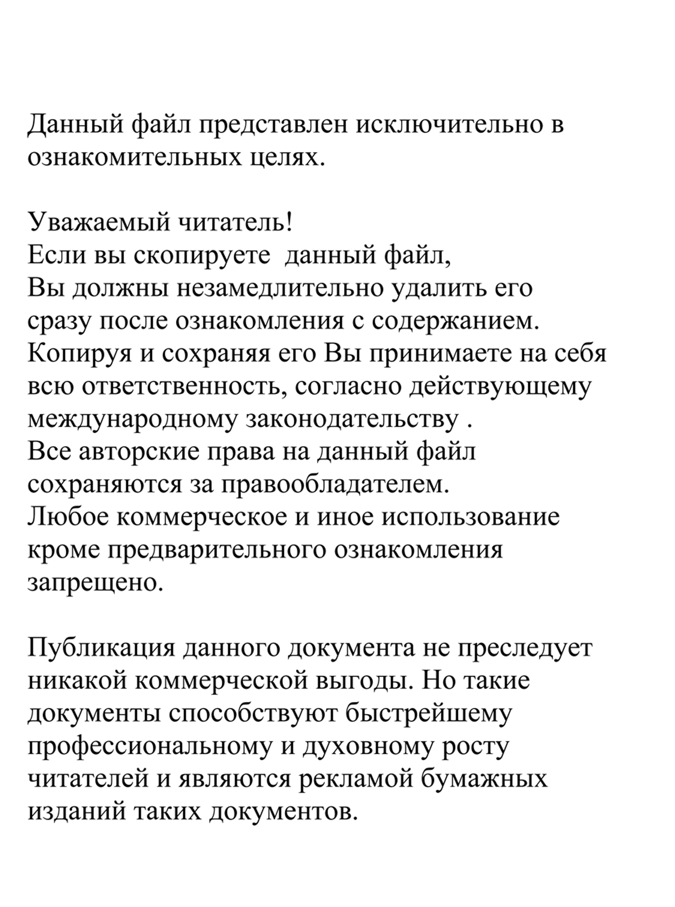Cодержание

Содержание 3
Турбогенераторы 4
Системы охлаждения трансформаторов и автотрансформаторов 6
Расшифровка условного буквенно-числового обозначения трансформатора (автотрансформатора) 6
Трансформаторы сухие с высшим напряжением 6—15 кВ 7
Трансформаторы маслонаполненные с высшим напряжением 3-20 кВ 8
Трансформаторы с высшим напряжением 35 кВ 11
Трансформаторы с высшим напряжением 110 кВ 13
Трансформаторы и автотрансформаторы с высшим напряжением 220-500 кВ 14
Токоограничивающие реакторы 16
Высоковольтные выключатели 18
Разъединители 22
Отделители и короткозамыкатели 25
Трансформаторы тока нулевой последовательности 38
Трансформаторы напряжения 39
Заградители высокочастотные 42
Конденсаторы бумажно-масляные для каналов высокочастотной связи 42
Ограничители перенапряжений 43
Список литературы 43

Турбогенераторы

Примечание: 1. В типе генератора: Т или ТГ – турбогенератор, В – водородное охлаждение, ВВ – или В – водородно-водяное охлаждение обмоток, ВФ – водородное форсированное охлаждение, ВМ – водомасляное охлаждение, 3В – трижды водяное охлаждение (ротор, статор и сердечник), С – специального исполнения. Число после первого дефиса – номинальная мощность, МВт (для генератора типа ТВФ-120-2У3 – мощность в продолжительно допустимом режиме перегрузки); число после второго дефиса – количество полюсов, Е – принадлежность к единой унифицированной серии, М – модификация; буквы У или Т – климатическое исполнение (У – для работы в районах с умеренным климатом, Т – с тропическим климатом), цифра 3 – для работы в закрытых помещениях с естественной вентиляцией.
2. Буквой В обозначено водородное охлаждение, М – масляное, Н – непосредственное, К – косвенное, Возд. – воздушное, Водой – водяное.
3. В типе систем возбуждения ТСт – тиристорная статическая система возбуждения, ТС – тиристорная система самовозбуждения; ТН – тиристорная система независимого возбуждения с возбудителем переменного тока; ВЧ –возбуждение от машинного возбудителя переменного тока повышенной частоты, соединенного непосредственно с валом генератора через отдельно стоящее выпрямительное устройство; БЩ – бесщеточная система возбуждения с вращающимися выпрямителями; Т– статическая быстродействующая по схеме самовозбуждения с последовательным трансформатором и управляемым преобразователем, выполненным на тиристорах.
Трансформаторы и автотрансформаторы
На электростанциях и подстанциях устанавливаются трехфазные и однофазные двухобмоточные и трехобмоточные силовые трансформаторы и автотрансформаторы, а также силовые однофазные и трехфазные трансформаторы с расщепленной обмоткой низшего напряжения.
Применяются трансформаторы масляные, сухие, заполненные негорючим жидким диэлектриком, а также трансформаторы с литой изоляцией.

Системы охлаждения трансформаторов и автотрансформаторов
Сухие трансформаторы
С – естественное воздушное охлаждение при открытом исполнении;
СЗ – естественное воздушное охлаждение при защищенном исполнении;
СГ - естественное воздушное охлаждение при герметическом исполнении;
СД - естественное воздушное охлаждение с принудительной циркуляцией воздуха (с воздушным дутьем).
Масляные трансформаторы
М – естественная циркуляция воздуха и масла;
Д – принудительная циркуляция воздуха и естественная циркуляция масла;
МЦ – естественная циркуляция воздуха и принудительная циркуляция масла с ненаправленным потоком масла;
НМЦ – естественная циркуляция воздуха и принудительная циркуляция масла с направленным потоком масла;
ДЦ - принудительная циркуляция воздуха и масла с ненаправленным потоком масла;
НДЦ - принудительная циркуляция воздуха и масла с направленным потоком масла;
Ц - принудительная циркуляция воды и масла с направленным потоком масла.
Трансформаторы с негорючим жидким диэлектриком
Н – естественное охлаждение негорючим жидким диэлектриком;
НД - охлаждение негорючим жидким диэлектриком с принудительной циркуляцией воздуха;
ННД – охлаждение негорючим жидким диэлектриком с принудительной циркуляцией воздуха и направленным потоком жидкого диэлектрика.

Расшифровка условного буквенно-числового обозначения трансформатора (автотрансформатора)
слева направо:
- Вид (А- автотрансформатор, без обозначения – трансформатор);
- Число фаз (О – однофазный, Т – трехфазный);
- Наличие расщепленной обмотки низшего напряжения – Р;
- Условное обозначение видов охлаждения (см. выше);
- Число обмоток (без обозначения – двухобмоточный, Т – трехобмоточный);
- Наличие системы регулирования напряжения – Н;
- Исполнение (З – защищенное, Г – грозоупорное, У – усовершенствованное, Л – с литой изоляцией);
- Специфическая область применения (С – для систем собственных нужд электростанций, Ж – для электрификации железных дорог);
- Номинальная мощность, кВА;
- Класс напряжения обмотки ВН, кВ;
- Климатическое исполнение;
- Категория размещения.
ВСЕ ЦЕНЫ даны на 2006 год.

Трансформаторы сухие с высшим напряжением 6—15 кВ

Трансформаторы маслонаполненные с высшим напряжением 3-20 кВ

Примечания: 1. Трансформаторы типа ТРДНС имеют расщепленные обмотки НН, при этом мощность обмоток ВН 100%, НН1 и НН2 по 50%. 2. Напряжения короткого замыкания этих трансформаторов ВН-НН= ВН-(НН1|| НН2) и НН1-НН2 отнесены к номинальной мощности трансформатора.
3. Отсутствие сведений означает, что они не представлены в каталогах заводами-изготовителями.

Трансформаторы с высшим напряжением 35 кВ

Примечание: Для трансформаторов с расщепленной обмоткой в графе СН-НН даны НН1-НН2, напряжения короткого замыкания этих трансформаторов ВН-НН и НН1-НН2 отнесены к номинальной мощности трансформатора.

Трансформаторы с высшим напряжением 110 кВ

Примечания: 1. Для трансформаторов с расщепленной обмоткой в графе СН-НН НН1-НН2, напряжения короткого замыкания этих трансформаторов ВН-НН и НН1-НН2 отнесены к номинальной мощности трансформатора. 2. Для трехобмоточных трансформаторов потери короткого замыкания указаны на основном ответвлении для основной пары обмоток ВН-СН.

Трансформаторы и автотрансформаторы с высшим напряжением 220-500 кВ
Примечания: 1. Для трансформаторов с расщепленной обмоткой в графе СН-НН даны НН1-НН2, напряжения короткого замыкания этих трансформаторов ВН-НН и НН1-НН2 отнесены к номинальной мощности трансформатора.
2. Для трехобмоточных трансформаторов потери короткого замыкания указаны на основном ответвлении для основной пары обмоток ВН-СН.

Токоограничивающие реакторы
одинарные

Примечание: в типе реактора: Р – реактор, Б – бетонный, Д – принудительное охлаждение с дутьем (отсутствие буквы Д – естественное охлаждение), У – ступенчатая установка фаз, Г – горизонтальная установка фаз (отсутствие буквы У или Г – вертикальная установка фаз); первое число – номинальное напряжение, кВ; второе число – номинальный ток, А; третье число – номинальное индуктивное сопротивление, Ом; У (после цифр) – для работы в районах с умеренным климатом; 1 – для работы на открытом воздухе; 3 – для работы в закрытых помещениях с естественной вентиляцией.
сдвоенные

Примечание: в типе реактора: Р – реактор, Б – бетонный, Д – принудительное охлаждение с дутьем (отсутствие буквы Д – естественное охлаждение), У – ступенчатая установка фаз, Г – горизонтальная установка фаз (отсутствие буквы У или Г – вертикальная установка фаз); первое число – номинальное напряжение, кВ; второе число – номинальный ток каждой ветви, А; третье число – номинальное индуктивное сопротивление одной ветви, Ом, при отсутствии тока в другой; У (после цифр) – для работы в районах с умеренным климатом; 1 – для работы на открытом воздухе; 3 – для работы в закрытых помещениях с естественной вентиляцией.

Высоковольтные выключатели
внутренней установки
наружной установки

Разъединители

Отделители и короткозамыкатели
Трансформаторы тока

Трансформаторы тока, встроенные в выключатели

Трансформаторы тока, встроенные в высоковольтные трансформаторы

Примечания: 1. Обозначения типа трансформатора тока: Т - трансформатор тока, В - встроенный, последняя Т - для силовых трансформаторов и автотрансформаторов; число после букв - номинальное напряжение ввода трансформатора, кВ; I, II, III - вариант конструктивного исполнения
2. Номинальный класс точности обмоток для защиты - 10Р.
3. Для некоторых трансформаторов тока указаны 2 цены: в числителе при вторичном токе 1 А, в знаменателе - при вторичном токе 5 А.

Трансформаторы тока нулевой последовательности

Примечание: обозначение типа трансформатора: Т – трансформатор тока, Н – нулевой, П – последовательность, Ш – шинный, числа после дефиса – модификация исполнения; У (перед последней цифрой) – для работы в районах с умеренным климатом, последняя цифра 3 – для работы в закрытых помещениях с естественной вентиляцией.

Трансформаторы напряжения

Примечаниe: В типе трансформатора: Н- трансформатор напряжения, О- однофазный, Т- трехфазный, М- с естественным масляным охлаждением, Л- с литой изоляцией, Г- с газовой изоляцией, С- сухой, З- заземленный с одним заземляющим вводом обмотки высшего напряжения, И- для измерительных цепей, К- каскадный или с компенсирующей обмоткой для уменьшения угловой погрешности (трансформаторы серии НТМК и НОСК), Ф- в фарфоровой покрышке, Д- делитель, Е- емкостный; цифры после точки- шифр разработки, число после первого дефиса- класс напряжения, кВ, после второго- год разработки конструкции; буквы после чисел: У- для работы в районах с умеренным климатом, ХЛ- с холодным климатом, Т- с тропическим климатом; последняя цифра: 1- для работы на открытом воздухе, 2- для работы в помещениях со свободным доступом наружного воздуха,3- для работы в закрытых помещениях с естественной вентиляцией; 1 (после третьего дефиса)- исполнение для установки подвесного разъединителя и заземлителя.

Заградители высокочастотные

Примечание: в типе заградителя: В – высокочастотный, З – заградитель; число после первого дефиса – номинальный ток, А, число после второго дефиса – номинальная индуктивность, мГн, буква У – для работы с умеренным климатом, Т – с тропическим климатом; цифра 1 – для работы на открытом воздухе.

Конденсаторы бумажно-масляные для каналов высокочастотной связи
СМР-166/ - 0,014
СМР-133/ - 0,0186
СМР-110/ - 0,0064
СМК-110/ - 0,064
СМРБ-110/ - 0,0064
СМР-66/ - 0,0044
СМРБ-66/ - 0,0044
СМР-55/ - 0,0044
СММ-20/ - 0,107
СММ-20/ - 0,035

Обозначения типа: С – конденсатор для связи, М – пропитка минеральным маслом, второе М – в металлическом корпусе, К – с компенсатором, Б – категория исполнения по длине пути утечки, цифровая часть обозначения соответствует номинальному напряжению, кВ, и после тире – номинальной емкости, мкФ.

Ограничители перенапряжений

тип | Класс напряжения,  В | Наибольшее рабочее длительно допустимое напряжение, В | Номинальный разрядный ток,  при импульсе 8/20 мкс, кА
ОПН-H/TEL 0,4/ 0,45 УХЛ2 | 380 | 450 | 10
ОПН-H/TEL 0,7/ 0,8 УХЛ2 | 660 | 800 | 10
ОПН-РС/TEL 6/7,6 УХЛ1 | 6000 | 7600 | 5
ОПН-РС/TEL 10/12,7 УХЛ1 | 10000 | 12700 | 5
ОПН-T/TEL 27/30,0 УХЛ1 | 27000 | 30000 | 10
ОПН-T/TEL 35/42,0 УХЛ1 | 35000 | 42000 | 10
ОПН-У/TEL 110/84 УХЛ1 | 110000 | 84000 | 10
ОПН-У/TEL 220/168 УХЛ1 | 220000 | 168000 | 10

тип | Класс напряжения,  кВ | Наибольшее рабочее напряжение, кВ | Расчетный ток коммутационного перенапряжения  (при волне 1,2/2,5 мс),  А
ОПН-110ХЛ1 | 110 | 73 | 280
ОПН-220ХЛ1 | 220 | 146 | 420
ОПН-330У1 | 330 | 210 | 700
ОПН-500ХЛ1 | 500 | 303 | 1200
ОПН-750У1 | 750 | 455 | 1800

Список литературы

- Неклепаев Б.Н., Крючков И.П. Электрическая часть электростанций и подстанций: Справочные материалы для курсового и дипломного проектирования: Учеб. пособие для вузов. – 4-е изд., перераб. и доп. – М.: Энергоатомиздат, 1989.
- Справочник по электрическим установкам высокого напряжения/ С.А. Бажанов, И.С.Батхон, И.А.Баумштейн и др.; под ред И.А.Баумштейна и М.В.Хомякова. – 2-е изд., перераб. и доп. – М.: Энергоиздат, 1981.
- Чухинин А.А. Электрические аппараты высокого напряжения. Выключатели. Справочник. – М.: Информэлектро, 1994.

